Розрахунково-графічне завдання №2

РОЗРАХУНОК ОДНОФАЗНОГО КОЛА СИНУСОЇДНОГО СТРУМУ.

В електричному колі (Рис. 76 ) діє джерело синусоїдної ЕРС 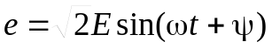. Всі параметри кола наведені в таблицях №1 і №2.

І. Для електричного кола без взаємної індукції:
а) розрахувати всі струми комплексним методом, визначити покази вольтметра;
б) скласти баланс активних P і реактивних Q потужностей кола;
в) побудувати векторну діаграму струмів і топографічну діаграму напруг;
г) прийняти опір 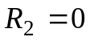 і, вважаючи реактивний опір цієї вітки невідомим, визначити його за умовою резонансу струмів;
д) розрахувати струми для резонасного стану кола; визначити покази вольтметра;
є) перевірити правильність розрахунків за балансом потужностей;
ж) видаливши із кола активні опори, записати частотну характеристику (ЧХ) вхідного опору кола і побудувати її, знайшовши нулі і полюси.
Увага! Активні опори віток, з’єднані паралельно з ємністю чи індуктивністю розірвати (), всі інші закоротити (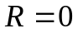).

- За наявності магнітного зв’язку між індуктивними елементами L₁ , L₂ (однойменні полюси елементів позначені на схемі точками):
а) перетворивши схему до двох незалежних контурів, розрахувати струми у всіх гілках схеми методом контурних струмів, визначити покази вольтметра;
б) перевірити правильність розрахунків за балансом потужностей, визначити активну і реактивну потужності магнітного зв’язку для кожної з індуктивно звязаних котушок;
в) побудувати векторну діаграму струмів і топографічну діаграму напруг (на діаграмі показати напруги взаємної індукції).

- Розв’язати магнітний зв’язок. Коло розглядати як чотириполюсник з полюсами 1-1’ і 2-2’ :
а) розрахувати «А» - коєфіцієнти 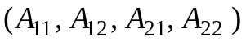 4-полюсника;
б) розрахувати параметри R, L, C віток ( Т - чи П - ) схеми заміщення;
в) визначити вторинні параметри чотириполюсника (характеристичні опори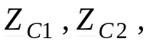 сталу передачі Г) .
г) в узгодженому режимі чотириполюсника за вторинними параметрами визначити комплекси напруги 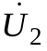 і струму 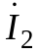 (на виході чотириполюсника) при заданій ЕРС на вході U₁=E.

Примітка. Варіант даних для розрахунку вибрати згідно з тризначним шифром 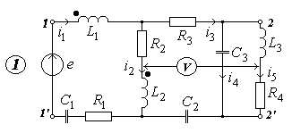

Таблиця №1
Е (В) | ψ° | R₁ (Ом) | R₂ (Ом) | R₃ (Ом) | R₄ (Ом) | X_{L1} (Ом) | X_{L2} (Ом) | X_{L3} (Ом) | X_{C1} (Ом) | X_{C2} (Ом) | X_{C3} (Ом) | X_{м} (Ом) | f (Гц) | Тип з-ня
100 | -20 | 5 | 7 | 9 | 12 | 30 | 35 | 40 | 10 | 15 | 20 | 20 | 50 | Т

